
临床医学院
2025临床医学（五年制）专业本科培养方案-港澳台适用
一. 学科专业简介
临床医学专业创办历史悠久，设立于上海医学院建校初，九十多年来培养了一大批中国医疗卫生事业的骨干，为保障人民的健康做出了巨大贡献。临床医学专业致力于培养具有科学基础宽厚，专业技能扎实，创新能力强，发展潜力大，有较强临床诊断和处理病例的能力；掌握对群体的健康和疾病起重要作用的各种因素的知识，具有良好的沟通技巧和信息管理能力；掌握现代医学科学研究的基本方法，具有一定从事科研和教学能力的高层次医学人才。
二. 培养目标
以培养德智体美劳全面发展，具有扎实的理论基础、熟练的专业技能、掌握现代医学科学理论和技术、能从事临床实际工作的卓越医学人才为主要目标，旨在培养一批兼具临床、科研和预防能力的复合型人才，成为未来临床医学专业的中坚力量。
三. 基本要求
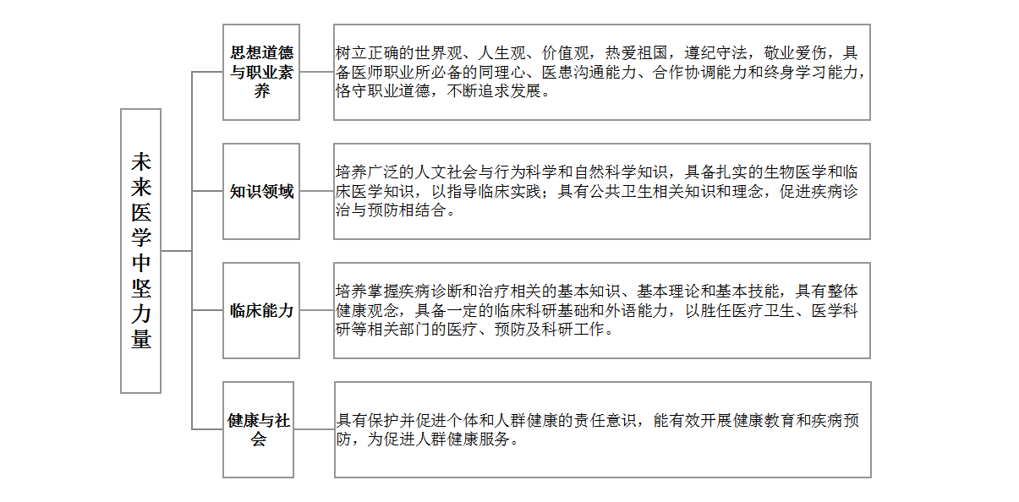
四. 修业要求
1.修业年限：5年（类型：√本科、□本硕、□本博）
2. 学位授予说明：
/ | / | 授予学位 |  | 学位类型 | 专业名称 | 学段审核要求
/ | / | 医学学士 |  | / | 临床医学 | □按照不少于总学分比例____%
 |  |  |  |  |  | √按照不少于学分数 206.5
 |  |  |  |  |  | √必修课组须通过 | 通识教育课程15学分
 |  |  |  |  |  |  | 专业培养课程108.5学分
 |  |  |  |  |  |  | 专业进阶模块35学分
 |  |  |  |  |  |  | 融合创新能力模块48学分
 |  |  |  |  |  | □其他____________________
五. 学分要求
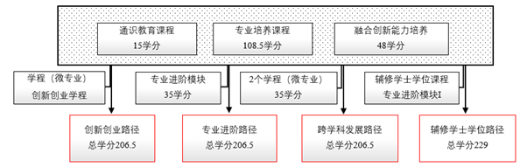
1、专业进阶路径：206.5学分
本路径学生须满足通识教育课程（含通识教育核心课程和专项教育课程）15学分、专业培养课程 108.5学分、专业进阶模块35学分、融合创新模块48学分，总学分不低于206.5学分（含实践学分不低于60学分、含美育学分不少于2学分，其中至少在“美学和艺术史论类”或“艺术鉴赏和评论类”课程中修读1学分，并至少参与一项艺术实践活动、劳动教育不少于32学时，并满足劳动周教育要求），达到学位要求者授予医学学士学位。
留学生和港澳台侨学生的通识教育课程修读要求，以及留学生的水平测试要求，参见相应修读说明。
2、跨学科学发展路径：206.5学分
本路径学生需要完成206.5学分，包括通识教育课程15学分、专业培养课程108.5学分、融合创新能力模块48学分、修读2个非本专业独立开设的学程（微专业）35学分。
3、辅修学士学位路径：229学分
本路径学生需要完成229学分，包括通识教育课程15学分、专业培养课程108.5学分、融合创新能力模块48学分，以及共57.5学分的本专业的专业进阶课程模块I（需修读17.5学分）和1个辅修学士学位项目。
4、创新创业路径：206.5学分
本路径学生需要完成206.5学分，包括通识教育课程15学分、专业培养课程108.5学分、融合创新能力模块48学分，以及共35学分的1个创新创业学院开设的创新创业学程（微专业）和1个非本专业独立开设的学程（微专业）。
六. 学位要求
五年级结束时，如达到学士学位要求者授予医学学学士学位。
（1）修满规定的学分，达到本科教学培养方案规定的各项要求。
（2）以符合学生毕业时所在专业教学培养方案规定的所有课程的有效成绩为准计算平均绩点，且此平均绩点大于或等于2.0。
七. 课程体系与科研训练体系
1、课程体系
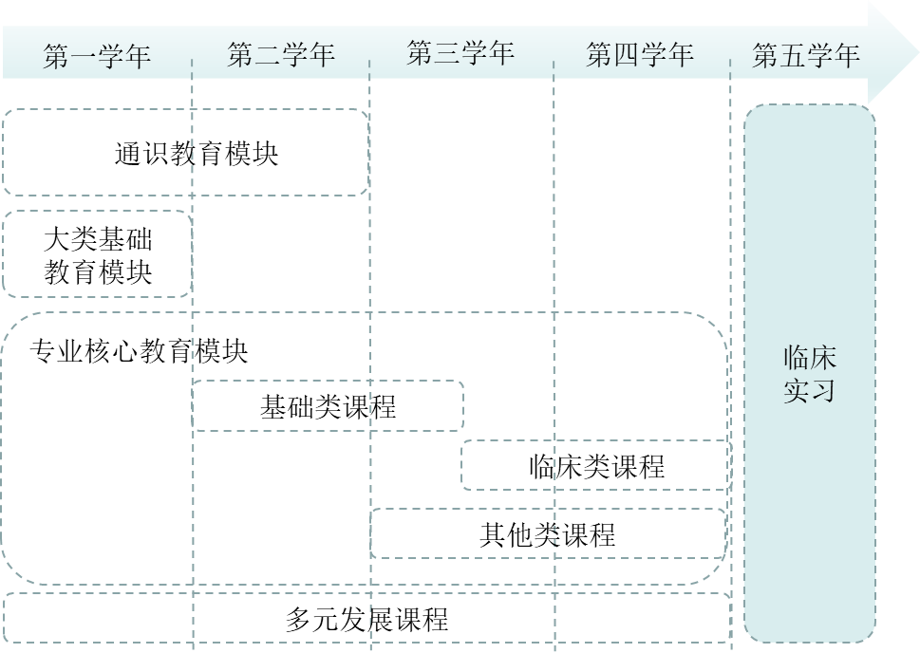
2、科研训练体系
建立螺旋递进的全周期科研训练体系，鼓励师生共创，通过复芏计划等项目引导学生在“做中学、学中悟、悟中创”。
八. 课程设置与修读要求

(一) 通识教育课程（15学分）
1. 通识教育核心课程（8学分）
2. 通识教育专项教育课程（7学分）
(二) 专业培养课程（108.5学分）
1. 学科基础课程（18学分）
课程名称 | 学分 | 学时 | 修读要求 | 课程代码 | 含实践学分 | 含美育学分 | 含劳动教育总学时 | 开课学期 | 研究生学位课程类别 | 备注
高等数学C I  Advanced Mathematics C I | 5 | 108 | 必修 | MATH10018 | 0 | 0 | 0 | 1 | /
普通物理B  General Physics B | 3 | 72 | 必修 | PHYS10002 | 0 | 0 | 0 | 1 | /
基础物理实验  Fundamental Physics Experiments | 2 | 54 | 必修 | PHYS10005 | 2 | 0 | 4 | 1 | /
普通化学C  General Chemistry C | 3 | 54 | 必修 | CHEM10008 | 0 | 0 | 0 | 1 | /
普通化学实验I  Experiments in General Chemistry I | 1 | 18 | 必修 | CHEM10005 | 1 | 0 | 2 | 2 | /
有机化学C  Organic Chemistry C | 3 | 54 | 必修 | CHEM10007 | 0 | 0 | 0 | 2 | /
有机化学实验I  Experiments in Organic Chemistry I | 1 | 18 | 必修 | CHEM10006 | 1 | 0 | 2 | 2 | /
2. 专业核心教育课程（90.5学分）
课程名称 | 学分 | 学时 | 修读要求 | 课程代码 | 含实践学分 | 含美育学分 | 含劳动教育总学时 | 开课学期 | 研究生学位课程类别 | 备注
人体分子与细胞  Human molecules and cells | 4.5 | 72 | 必修 | MED20093 | 0 | 0 | 0 | 3 | /
人体解剖学  Human anatomy | 3 | 70 | 必修 | MED20070 | 0 |  |  | 3 | /
组织胚胎学B  Histoembryology B | 3.5 | 90 | 必修 | MED20007 | 0 |  |  | 3 | /
生物化学实验  Biochemistry experiment | 1 | 32 | 必修 | MED20066 | 0 |  |  | 3 | /
生理学B  Physiology B | 4 | 72 | 必修 | MED20008 | 0 | 0 | 0 | 4 | /
免疫学B  Medical immunology | 2 | 40 | 必修 | MED20085 | 0 | 0 | 0 | 4 | /
医学微生物学C  Medical Microbiology C | 2 | 36 | 必修 | MED20086 | 0 |  | 0 | 4 | /
病理解剖学B  Pathological Anatomy B | 5.5 | 126 | 必修 | MED30007 | 0 |  |  | 4 | /
局部解剖学  Regional Anatomy | 2 | 48 | 必修 | MED20087 | 0 | 0 | 0 | 4 | /
医学遗传学  Medical Genetics | 1.5 | 24 | 必修 | MED30117 | 0 | 0 | 0 | 5 | /
医学伦理与法规  Medical Ethics and Health Law | 1 | 16 | 必修 | MED30087 | 0 |  |  | 5 | /
寄生虫学C  Human Parasitology C | 2 | 45 | 必修 | MED30008 | 0 |  |  | 5 | /
病理生理学B  Pathophysiology B | 3 | 54 | 必修 | MED30009 | 0 |  |  | 5 | /
药理学C  Pharmacology C | 4 | 72 | 必修 | MED20011 | 0 |  |  | 5 | /
功能学科综合实验  Experiments of medical functional science | 2 | 64 | 必修 | MED30103 | 0 | 0 | 0 | 5 | /
中医学概论  The Introduction of Traditional Chinese Medicine | 2 | 40 | 必修 | MED30104 | 0.25 | 0 | 0 | 5 | /
诊断学  Diagnostics | 3 | 64 | 必修 | MED30105 | 1 | 0 | 0 | 5 | /
影像诊断学  Medical imaging | 3 | 56 | 必修 | MED30109 | 0.5 | 0 | 0 | 6 | /
内科学B（上）  Internal Medicine B I | 4 | 80 | 必修 | MED30083 | 1 | 0 | 0 | 6 | /
外科学B(上)  Surgery B I | 4 | 80 | 必修 | MED40072 | 1 | 0 | 0 | 6 | /
眼科学  Ophthalmology | 2 | 40 | 必修 | MED30034 | 0.5 | 0 | 0 | 6 | /
耳鼻喉科学  Otorhinolaryngology | 2 | 40 | 必修 | MED30035 | 0.5 | 0 | 0 | 6 | /
卫生统计方法（一）  Biostatistics (Level 1) | 1 | 18 | 必修 | PHPM30022 | 0 | 0 | 0 | 6 | /
医学心理学  Medical Psychology | 1 | 16 | 必修 | MED30106 | 0 | 0 | 0 | 6 | /
内科学B（下）  Internal Medicine B II | 4 | 80 | 必修 | MED30084 | 1 | 0 | 0 | 7 | /
外科学B（下）  Surgery B II | 4 | 80 | 必修 | MED40073 | 1 | 0 | 0 | 7 | /
妇产科学B  Obstetrics and Gynecology B | 4 | 80 | 必修 | MED40009 | 1 | 0 | 0 | 7 | /
儿科学B  Pediatrics B | 4 | 72 | 必修 | MED30085 | 0.5 | 0 | 0 | 7 | /
传染病学B  Infectious Diseases B | 2.5 | 48 | 必修 | MED30029 | 0.5 | 0 | 0 | 7 | /
肿瘤学概论B  Basics of Clinical Oncology B | 1 | 16 | 必修 | MED30081 | 0 | 0 | 0 | 7 | /
神经病学  Neurology | 1.5 | 32 | 必修 | MED30018 | 0.25 | 0 | 0 | 8 | /
精神医学  Psychiatry | 1.5 | 32 | 必修 | MED40011 | 0.25 | 0 | 0 | 8 | /
循证医学  Evidence-based Medicine | 1.5 | 24 | 必修 | MED30107 | 0 | 0 | 0 | 8 | /
全科医学  Introduction to General Medicine | 1.5 | 24 | 必修 | MED30108 | 0 | 0 | 0 | 8 | /
预防医学  Preventive Medicine | 2 | 36 | 必修 | PHPM40025 | 0 | 0 | 0 | 8 | /
(三) 多元发展课程
多元发展包括专业进阶、跨学科发展（含辅修学士学位项目）和创新创业等不同路径，要求在院系专业导师指导下选择一条发展路径，按路径要求修读课程。
1. 专业进阶路径（35学分）
修满35学分。要求在本专业专业进阶模块分别修读17.5学分的专业进阶模块I和15学分的专业进阶模块II，剩余2.5学分可在全校所有本科生课程中任意选修。专业进阶模块II若有多修读学分，可替代任意选修。完成专业进阶路径修读要求的学生，可以向临床医学院申请推免直研资格。
(1) 专业进阶模块I（17.5学分）
课程名称 | 学分 | 学时 | 修读要求 | 课程代码 | 含实践学分 | 含美育学分 | 含劳动教育总学时 | 开课学期 | 研究生学位课程类别 | 备注
医学信息检索  Medical Information Retrieval | 1 | 18 | 必修 | MED20094 | 0 | 0 | 0 | 4 | /
高级医学微生物学  Advanced Medical microbiology | 1.5 | 32 | 必修 | MED20088 | 0 | 0 | 0 | 4 | /
基于疾病的多学科教学I  Case-Based Multi-Disciplinary Learning I | 2 | 36 | 必修 | MED30032 | 0 |  |  | 5 | /
生物医学信息学概论  Introduction to Biomedical Informatics | 2 | 38 | 必修 | MED20054 | 0 |  |  | 5 | /
流行病学  Epidemiology | 1 | 18 | 必修 | PHPM30023 | 0 | 0 | 0 | 7 | /
法医学  Forensic medicine | 1 | 18 | 必修 | MED30004 | 0 |  |  | 8 | /
走近临床Ⅰ  Approaching Clinic Ⅰ | 1 | 32 | 必修 | MED20064 | 1 | 0 | 0 | 1,2 | / | 课程分两阶段，依次在第1、2学期授课，第2学期选课
家庭、社区与人群健康  Family, Community and Population Health | 2 | 36 | 必修 | PHPM30001 | 0.9 |  |  | 6 | /
走进临床—从医之道  Doctoring-Clinical Practice | 1 | 24 | 必修 | MED30102 | 0.5 | 0 | 0 | 4,7 | / | 课程分两阶段，依次在第4、7学期授课，第7学期选课
口腔科学B  Stomatology B | 1 | 24 | 必修 | MED40010 | 0.25 | 0 | 0 | 6 | /
中西医结合临床  Clinical Integrative Medicine | 1 | 18 | 必修 | MED50002 | 0 |  |  | 8 | /
皮肤病学B  Dermatology B | 2 | 32 | 必修 | MED30017 | 0 | 0 | 0 | 8 | /
临床诊断基本技术操作  Basic Techniques of Clinical Diagnosis | 1 | 32 | 必修 | MED30080 | 1 | 0 | 0 | 8 | /
(2) 专业进阶模块II（15学分）
a) 专业选修（部分）（7学分）
本模块课程需修读不少于7学分
课程名称 | 学分 | 学时 | 修读要求 | 课程代码 | 含实践学分 | 含美育学分 | 含劳动教育总学时 | 开课学期 | 研究生学位课程类别 | 备注
脑科学前沿  Frontiers in Brain Science | 2 | 32 | 选修 | MED20076 | 0 |  |  | 5 | /
免疫学进阶  Advanced Immunology | 2 | 32 | 选修 | MED50031 | 0 |  |  | 6 | /
代谢分子医学与疾病  Metabolic molecular medicine and disease | 2 | 32 | 选修 | MED20081 | 0 |  |  | 6 | /
解码疾病的医学遗传学原理  Principles of Medical Genetics：Decoding Diseases | 2 | 32 | 选修 | MED20082 | 0 |  |  | 6 | /
麻醉学新进展  Trends in Anesthesiology | 2 | 32 | 选修 | MED40064 | 0 | 0 | 0 | 春,秋 | /
临床肿瘤学进展  Progress in Clinical Oncology | 2 | 32 | 选修 | MED40065 | 0 | 0 | 0 | 春,秋 | /
安宁关怀  End of Life Care | 2 | 32 | 选修 | MED40078 | 0 | 0 | 0 | 春,秋 | /
重症医学  Critical Care Medicine | 2 | 32 | 选修 | MED30115 | 0 | 0 | 0 | 春,秋 | /
临床运动医学  Principles of Clinical Sports Medicine | 2 | 32 | 选修 | MED40080 | 0 | 0 | 0 | 春,秋 | /
新发传染病  Emerging Infectious Diseases | 2 | 32 | 选修 | MED50011 | 0 | 0 | 0 | 春,秋 | /
临床营养学  Clinical Nutrition Therapy | 2 | 32 | 选修 | MED50012 | 0 | 0 | 0 | 春,秋 | /
医患交流技巧  Communication Skills between Doctors and Patients | 2 | 32 | 选修 | MED30040 | 0 | 0 | 0 | 春,秋 | /
急诊医学  Emergency Medicine | 2 | 32 | 选修 | MED50014 | 0 | 0 | 0 | 春,秋 | /
老年医学临床实践  Clinical Practice of Geriatric Medicine | 2 | 32 | 选修 | MED50019 | 0 | 0 | 0 | 春,秋 | /
临床思维建立与提高  The establishmnet and improvement of clinical thinking | 2 | 32 | 选修 | MED30073 | 0 | 0 | 0 | 春,秋 | /
康复医学导论  The introduction of rehabilitation medicine | 2 | 32 | 选修 | MED40061 | 0 | 0 | 0 | 春,秋 | /
外科微创学  Minimally Invasive Surgery | 2 | 32 | 选修 | MED50026 | 0 | 0 | 0 | 春,秋 | /
生殖医学概论  Introduction to reproductive medicine | 2 | 32 | 选修 | MED50029 | 0 | 0 | 0 | 春,秋 | /
眼视光学  Optometry | 1.5 | 24 | 选修 | MED50038 | 0 | 0 | 0 | 春,秋 | /
出生缺陷  Birth Defects | 2 | 48 | 选修 | MED50037 | 1 | 0 | 0 | 暑期 | /
b) 其他专业选修（0学分）
修读其他MED代码的本科生课程，不超过8学分
(3) 任意选修（0学分）
任意选修2.5学分，可在全校所有本科生课程中任意选修。专业进阶模块II若有多修读学分，可替代任意选修。
2. 荣誉项目路径（0学分）
3. 跨学科发展路径（35学分）
修满35学分。要求修读2个非本专业独立开设的学程（临床医学专业学生不可修读临床医学院开设的学程），可选择专业学程或跨学科学程。学分不足部分可在全校所有本科生课程中任意选修。完成跨学科发展路径的学生，不能向临床医学院申请推免直研资格，临床医学院也不为其提供专业排名。
学程课程详见教务处学程项目网页，下载地址：https://jwc.fudan.edu.cn/（复旦大学教务处）专业培养-常用文档。完成学程修读要求的学生可获得相应的学程证书。
4. 创新创业路径（35学分）
修满35学分。要求修读1个非本专业独立开设的专业学程或跨学科学程（临床医学专业学生不可修读临床医学院开设的学程）和1个创新创业学院开设的创新创业学程，学分不足部分可在全校所有本科生课程中任意选修。完成创新创业路径的学生，不能向临床医学院申请推免直研资格，临床医学院也不为其提供专业排名。创新创业学程课程详见教务处学程项目网页，下载地址：https://jwc.fudan.edu.cn/（复旦大学教务处）专业培养-常用文档。
5. 辅修学士学位路径（57.5学分）
要求至少修读完成本专业进阶模块I课程和1个辅修学士学位项目，辅修学士学位应与主修学士学位归属不同的本科专业大类。
辅修学士学位项目课程设置详见教务处辅修学士学位项目网页，下载地址：https://jwc.fudan.edu.cn/（复旦大学教务处）专业培养-常用文档。完成辅修学士学位项目修读要求，且达到学校毕业和学位授予要求的学生可获得相应的辅修学士学位证书。完成辅修学士学位路径的学生，不能向临床医学院申请推免直研资格，临床医学院也不为其提供专业排名。
其他
（1）学生需确定选课路径，毕业时将按照所选择的路径对应的修读要求进行严格审核，不满足路径对应的修读要求将审核不通过。
（2）多元发展路径中，辅修学士学位项目或专业进阶模块I均可以冲抵学程，专业培养和多元发展路径共享的课程只计算一次学分。
（3）完成专业进阶模块I和1个非本专业独立开设的学程（临床医学专业学生不可修读临床医学院开设的学程）的学生，仍被视作选择跨学科发展路径，不能向临床医学院申请推免直研资格，临床医学院也不为其提供专业排名。
(四) 融合创新能力（48学分）
眼科实习与耳鼻喉科实习二选一
肿瘤外科实习与肿瘤放疗科实习二选一
课程名称 | 学分 | 学时 | 修读要求 | 课程代码 | 含实践学分 | 含美育学分 | 含劳动教育总学时 | 开课学期 | 研究生学位课程类别 | 备注
内科实习  Internal Medicine Internship | 12 | 480 | 必修 | MED40021 | 12 | 0 | 12 | 9,10 | /
外科实习  Surgery Internship | 12 | 480 | 必修 | MED40022 | 12 | 0 | 12 | 9,10 | /
妇产科实习  Obstetrics and Gynecology Internship | 6 | 240 | 必修 | MED40075 | 6 | 0 | 6 | 9,10 | /
儿科实习  Pediatric Internship | 6 | 240 | 必修 | MED40074 | 6 | 0 | 6 | 9,10 | /
神经科实习  Neurology Internship | 2 | 80 | 必修 | MED40025 | 2 | 0 | 0 | 9,10 | /
精神科实习  Psychiatry Internship | 2 | 80 | 必修 | MED40026 | 2 | 0 | 0 | 9,10 | /
传染科实习  Infectious Diseases Internship | 2 | 80 | 必修 | MED40027 | 2 | 0 | 0 | 9,10 | /
预防医学实习  Preventive Medicine Internship | 2 | 36 | 必修 | PHPM40028 | 2 | 0 | 0 | 9,10 | /
肿瘤外科实习  Surgical Oncology Internship | 2 | 80 | 选修 | MED40048 | 2 | 0 | 0 | 9,10 | / | 与肿瘤放疗科实习二选一
肿瘤放疗科实习  Radiation Oncology Internship | 2 | 80 | 选修 | MED40053 | 2 | 0 | 0 | 9,10 | / | 与肿瘤外科实习二选一
眼科实习  Ophthalmology Internship | 2 | 80 | 选修 | MED40049 | 2 | 0 | 0 | 9,10 | / | 与耳鼻喉科实习二选一
耳鼻喉科实习  Otorhinolaryngology Internship | 2 | 80 | 选修 | MED40050 | 2 | 0 | 0 | 9,10 | / | 与眼科实习二选一

